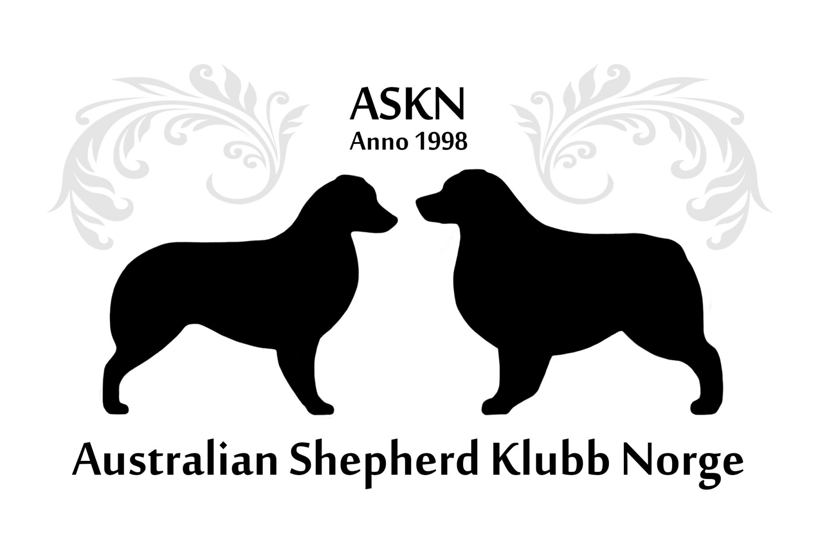
Møtereferat
Styremøte 18.05.21
Styremøtet til ASKN ble startet 19.00 på 18.05.21 på Facebook Messenger av Simone Lunheim.
Til stede
Simone Lunheim (leder)
Helene Nilsen (nestleder)
Ulrikke Brudberg (kasserer)
Christine Røkaas (styremedlem)
Janne Martinsen (styremedlem)
Kine Therese Bøe (vara styremedlem)
Ida Albertine Aas (sekretær)
Fravær
Ingen
Saker
- Nytt styre – bli kjent /hva ligger i de ulike rollene. Mål for klubben.
- Valpekjøper søker hjelp
- Fordele mail og passord
- Aussiespesialen
- Valg av leder til avlsråd og lagring av data, videreformidling av info fra tidligere avlsråd
- Div. arrangement
- Sosiale medier
- HD/AD
- Penger underslått av tidligere leder
- RAS
Saksliste ble ikke utsendt på forhånd. Det er avtalt at dette skal gjøres før neste møte.
Nye saker
1. Nytt styre – bli kjent og mål for klubben
Styremedlemmene introduserte seg selv og vi tok en gjennomgang av alles mål og ønsker med å være med i styret. Felles hos flere var et mål om mer engasjement blant medlemmer i klubben, bedre kurstilbud, seminarer, brukshelg, og bedre hjelp til valpekjøpere, skape et hyggelig rasemiljø, respekt for ulike meninger i styret.
Det ble stilt spørsmål om det å ha møter via chat var den beste løsningen. Flere ønsket videomøte, men grunnet mangel på tilstrekkelig nett hos noen er dette ikke mulig. Det ble foreslått samling i forbindelse med oppgaver til Aussiespesialen.
Det etterlyses at saksliste kan legges ut dagen før styremøtet, slik at man kan sette seg inn i saker.
2. Valpekjøper søker hjelp
En valpekjøper har tatt kontakt med ASKN for å få bistand i en sak i forbindelse med kjøp av valp med helseutfordringer. ASKN har ikke hørt noe mer fra valpekjøper etter at hun ble rådet til å ta kontakt med NKKs advokat. ASKN kan ikke si hva som er rett og galt i saker, men kan veilede med lenker og retningslinjer. ASKN kan rapportere inn til NKK, og be valpekjøper ta kontakt med NKK. ASKN kan til en senere anledning rådføre seg med NKK om hva de mener skal gjøres i liknende saker, slik at klubben har noen retningslinjer.
3. Fordele mail og passord
Mailadresser og passord ble utdelt. Enighet om at antall mailadresser til klubben reduseres til 4; leder, kasserer, sekretær og webmaster. Sekretær videreformidler mailer som kommer til sekretærmail til den som skal ha den. Sekretærmailen blir opplyst som kontaktadresse på nettsiden, Facebook og Instagram.
4. Aussiespesialen
Aussiespesialen avholdes 28. og 29.08.21 på Biri.
Det har kommet forslag til ulike dommere. Enighet om at dommer må sette seg godt inn i rasestandarden. Det ønskes en dommer som kan se rasen under ett, og bedømme i henhold til rasestandarden.
Det er faller på beslutning om å spørre Wera Hübenthal til ustillingsdommer og Bente Fredriksen til Rallydommer i første omgang.
Det kommer forslag om å arrangere spesialen på Brandbu eller Hunderfossen i 2022. Styret er positive til å flytte spesialen samtidig som det er gode tilbakemeldinger etter å ha arrangert på Biri. Parkering er en utfordring på Biri.
Det har kommet inn forslag om to stevner per år, vinter og sommer/høst. Stevne på vinter vil da avholdes innendørs.
Vi trenger sponsorer til Aussiespesialen. Det fordeles hvem som skal spørre hvor om spons, alle bidrar til dette. Husk å få kontaktinformasjon med tanke på takkebrev.
Vi trenger hovedpremie x 8 til utstilling, og 4x3 på rally. Totalt 20 hovedpremier.
Vi trenger frivillige til å bistå med å rigge og jobbe under spesialen.
5. Valg av leder til avlsråd og lagring av data
Det har kommet inn forslag om Malin Abrahamsen som leder av avlsrådet. Dette blir enstemmig vedtatt. Lene Karlsen Bakkehaug og Christine Røkaas fungerer som styremedlemmer av avlsrådet. Enighet om at PC avvikles og nødvendig data lagres på nettsky.
6. Div. arrangement
Brukshelgen avlyses for 2021 grunnet restriksjoner og usikkerhet rundt corona, tiden brukes til å jobbe mot en bedre brukshelg i 2022. Det ønskes flere mindre aktiviteter i 2021, online-rally var en suksess, dette kan gjentas. Styret ønsker å se mer på hva som kan arrangeres koronavennlig.
7. Sosiale medier
Vi vil få liv i sosiale medier. Flere forslag. Simone ordner tilganger til alle på Facebook og Instagram.
Kine og Simone tar en samtale om bruken av disse og legger frem forslag til styret.
Nettsiden fordeles mellom Simone og Kine. Kine har hovedansvar for Facebook og Simone for Instagram.
Kine kjører i gang kampanjen «bli kjent med medlemmene» på Facebook.
8. HD/AD
Tidligere leder, E.B.E, har informert om at hun venter på at avlsrådet skal skrive dokumentasjon på HD/AD tilstanden på rasen. Deretter skal NKK vurdere saken. Christine følger opp dette videre.
9. Underslagssak
Medlemmer har etterspurt svar på hva som har skjedd i saken mot tidligere leder, S.S., som har underslått penger fra klubben. Ulrikke kontakter banken for å høre om pengene er tilbakebetalt slik at saken kan avsluttes. Det vil da gis informasjon til medlemmer.
10. RAS
Det er enighet om at vi snarlig kaller inn til nytt møte hvor RAS er tema.
Punkter på sakslisten
Gjøremål Eier Tidsfrist Status
Kontakte NKK Simone
Avvikle gamle eposter Simone
Sjekke om Wera Hübenthal ønsker å være dommer – Simone/Helene
Sjekke om Bente Fredriksen ønsker å være dommer - Christine
Bestille sløyfer Helene
Bestille Biri Ida
Saksliste for neste møte
1. RAS
2. Spons – hvordan ligger vi an?
3. Sosiale medier – forslag fra Simone og Kine
Møte hevet
Møtet ble hevet 22.45.
Neste styremøte blir kl. 19.00, 08.06.21, på Facebook Messenger.
Referat sendt av: | Ida Albertine Aas

